領域科目 | 英語 | 多元評量項目 | □實作評量 □軼事紀錄  ■口語評量 □檔案評量  ■其它評量
評量日期 | 109.4.17 | 評量地點 | 資源班教室(七年級)
多元評量內容簡介 | - 英語月份冗長的拼字, 加上十二個月份, 具有相當的困難程度,一般學生尚需花費時間背誦,更何況資源班學生!  - 利用[倫敦鐵橋塌下來]的曲調,以12個月分為詞,用唱歌的方式教導學生依序記憶12個月份的英語發音,再利用自然發音法的原則導回拼字.  - 學生唱歌記憶,再拚出正確月份;唱歌學英語,寓教於樂,寓樂於教.
評量照片 | 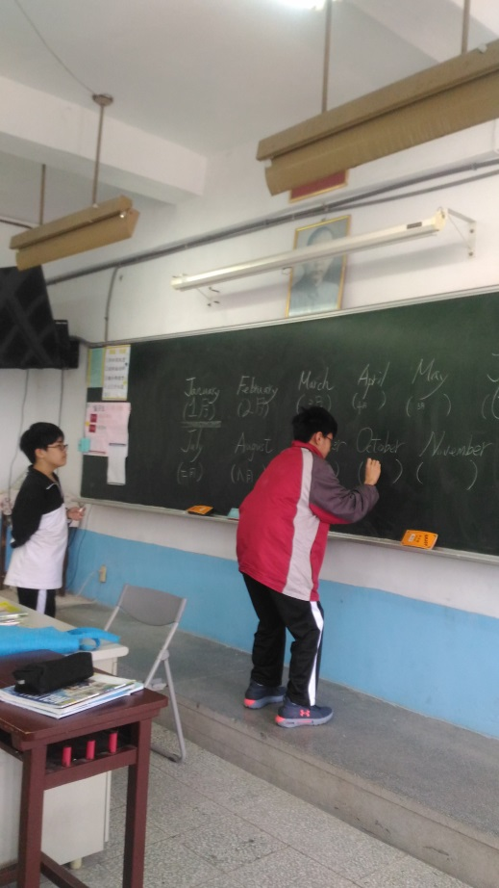  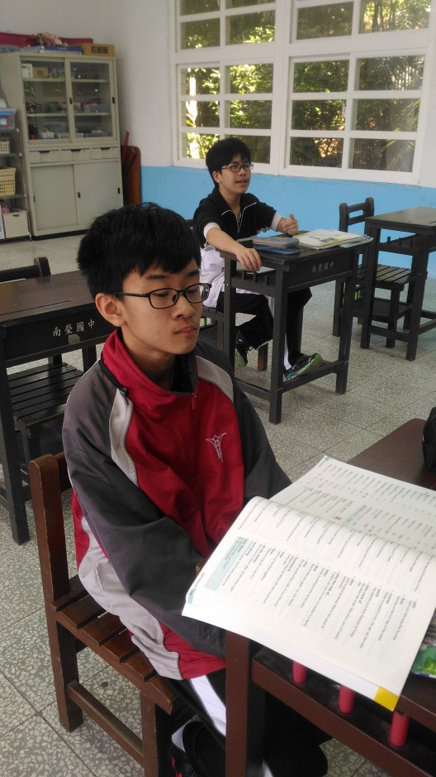  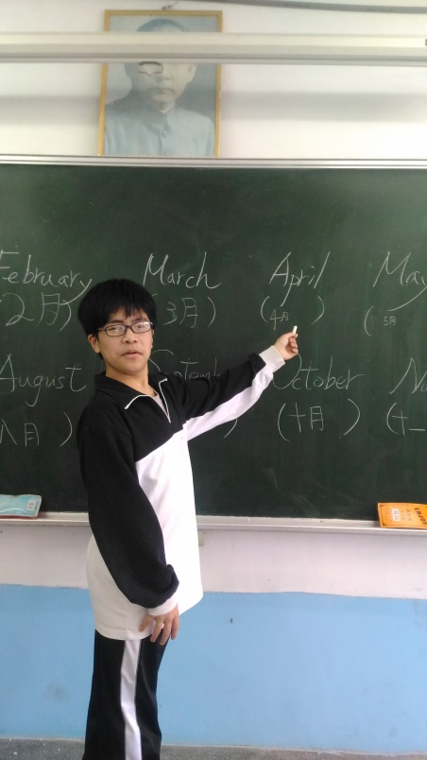  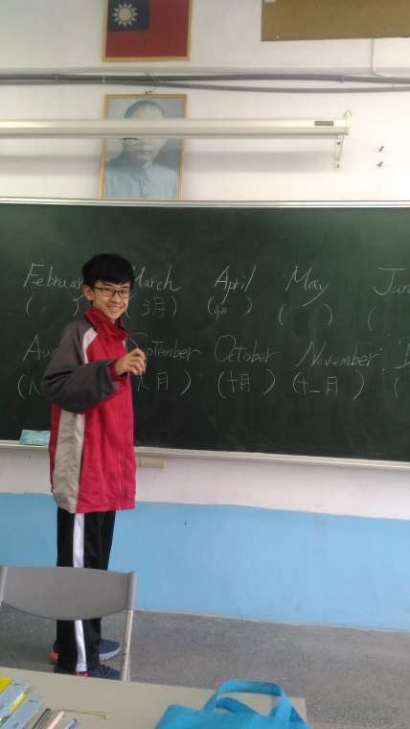
基隆市立南榮國民中學108學年度第2學期學生多元評量實施成果

